K线图源于日本德川幕府时代（1603～1867年），又被称为美国线或阴阳线。是当时日本米市的商人用来记录米市的行情与价格波动，后因其细腻独到的标画方式而被引入到股市及期货市场。具有非常强的灵活性，忽略股价中得复杂因素是K线的一大特点。K线组合非常之多，需要我们积极的去研究学习，除夕个人非常喜欢根据K线的不同形态去做后市判断，研究K线也有十年之多，故广东经济出版社特邀请我编辑一本有关于炒股技巧的书籍，那么我把我经过实战总结的K线理论都编辑进本书，希望对大家有所帮助，预计不久后将和大家见面。

K线形态——乾坤碗
乾坤碗形态：由多根K线组成的集合，由于呈现碗状，故取名为乾坤碗。乾坤碗出现的位置不同，带来的影响也有所不同。出现这种形态主要是因为主力拉升较为缓慢，造成K线有顺序的排列，形成乾坤碗。
我们先来看一下底部乾坤碗
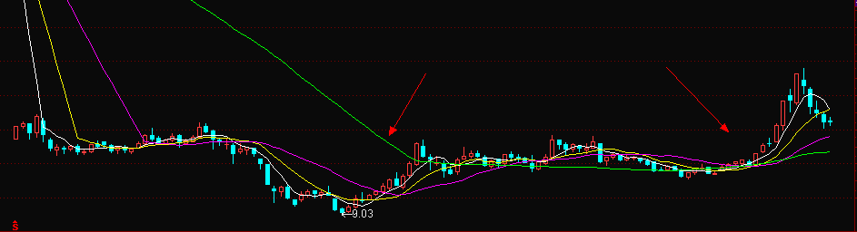
很明显大家可以看出，底部出现乾坤碗后，使得股价拉升过后再度回落，如果形成双碗形态，那么股价在短时间内是很难再有良好走势了。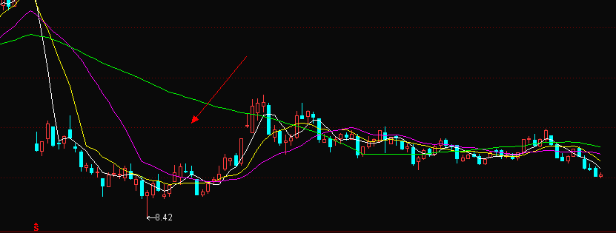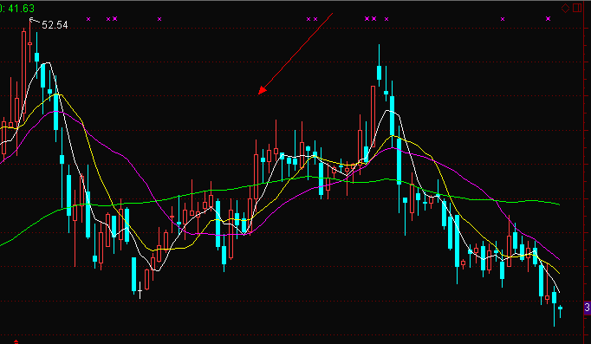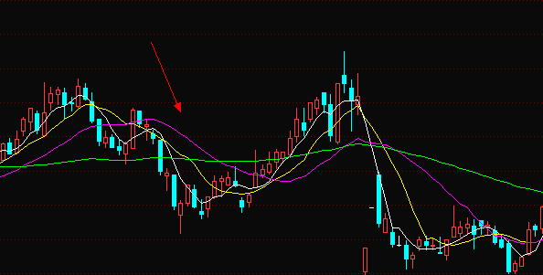
形成这种乾坤碗形态之后，股价就会像是被乾坤压制住了一样，很难有太大起涨。乾坤碗一定要两边的碗沿对等，对等的情况下，才是一个完整的乾坤碗，不要在股价还未形成乾坤碗就提前抛出，或者是看到K线快形成乾坤碗就卖出。乾坤碗定型后对后市才是一个利空消息。

出现乾坤碗，股价上涨难。

